中国铁矿石价格指数（CIOPI）

中国钢铁工业协会 2014年7月22日印发

一、进口铁矿石价格（OPI）
7月22日，直接进口铁矿石62%品位干基粉矿到岸价格为93.49美元/吨，环比每吨下降0.20美元，降幅为0.21%；当月平均价格为95.10美元/吨。
7月22日，现货贸易进口铁矿石62%品位干基粉矿人民币含税价格为698.23元/吨，环比每吨下降2.01元，降幅为0.29%，当月平均价格为704.82元/吨。
7月22日，直接进口铁矿石58%品位干基粉矿到岸价格为78.53美元/吨，环比每吨下降0.88美元，降幅为1.11%；当月平均价格为78.45美元/吨。
7月22日，现货贸易进口铁矿石58%品位干基粉矿人民币含税价格为604.34元/吨，环比每吨下降4.38元，降幅为0.72%，当月平均价格为603.81元/吨。
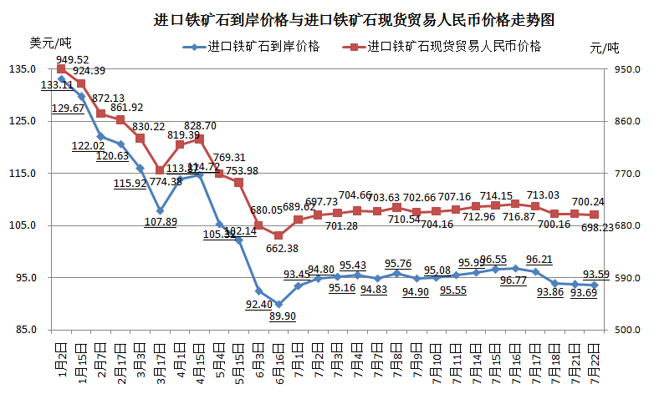
二、国产铁矿石价格
7月22日，国产铁矿石62%品位干基铁精矿含税价格为723.40元/吨，环比持平，比进口铁矿石高25.17元/吨，升高幅度为3.60%；当月平均价格为726.47元/吨，比进口铁矿石高21.65元/吨，升高幅度为3.07%。
7月22日，国产铁矿石65%品位干基铁精矿含税价格为814.88元/吨，环比持平，当月平均价格为817.96元/吨。
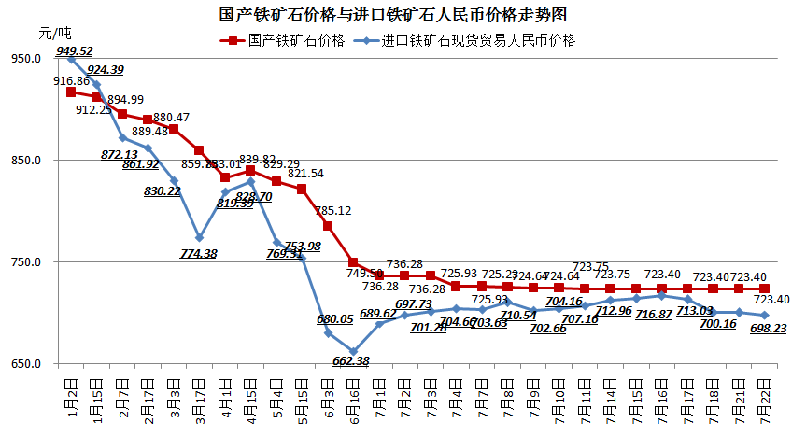
三、中国铁矿石价格指数（CIOPI）
7月22日，中国铁矿石价格指数（CIOPI）325.88点，环比下降0.51点，降幅为0.16%。其中：国产铁矿石价格指数为281.13点，环比持平；进口铁矿石价格指数为346.13点，环比下降0.74点，降幅为0.21%。
